Venezolanos, Arrepentíos

Hermanos (y hermanas) Venezolanos, ¡ARREPIENTETE! El día del juicio final es real. Mire los constantes juicios y castigos que Dios ha traído a Venezuela. ¡Estas no son coincidencias, mala suerte o madre naturaleza! Obviamente, si Catolicismo agradara a Dios y fuera cómo servirlo, o practicando la brujería en sus múltiples formas, Él no afligiría a Venezuela con constante juicio, pobreza y desesperación:

Proverbios 28:13 El que encubre sus pecados, no prosperará: Mas el que los confiesa y se aparta, alcanzará misericordia.

Pero debido a que las mentiras y las tinieblas continúan cegando a toda la tierra, especialmente a Venezuela: Isaías 60:1-2, 1Juan 5:19, la mayoría de las personas continúan siguiendo las mentiras y las idolatrías perversas de este mundo [Catolicismo, Pascua, Navidad, Cristianidad, etc.], y formas falsas de adorar a Dios. Incluyendo innumerables otros males porque están disfrazados y son ampliamente aceptados. La Palabra / Biblia solamente, que también es el verdadero Jesucristo, ES NUESTRA VIDA [Deuteronomio 8:3, Salmos 40:7, Juan 6:63, etc.] NO religiones, NO nuestros propios caminos, ni hacer lo que pensamos que es mejor.
Redime el tiempo ahora, usando nuestra última oportunidad para ARREPENTIRTE y DETENER LOS PECADOS [quebrantando los mandamientos en la Biblia: 1Juan 3:4, Proverbios 13:13] que están siendo escogidos con sufrimiento, EN LUGAR de lo que Dios dice y nos manda en La biblia:

2Pedro 3:9 El Señor no tarda su promesa, como algunos la tienen por tardanza; sino que es paciente para con nosotros, no queriendo que ninguno perezca, sino que todos procedan al arrepentimiento.

:10 Mas el día del Señor vendrá como ladrón en la noche; en el cual los cielos pasarán con grande estruendo, y los elementos ardiendo serán deshechos, y la tierra y las obras que en ella están serán quemadas.

Lucas 21:34 Y mirad por vosotros, que vuestros corazones no sean cargados de glotonería y embriaguez, y de los cuidados de esta vida, y venga de repente sobre vosotros aquel día.
[hartarse = entregarse completamente al pecado: Proverbios 27:20;
embriaguez = totalmente consumido por la idolatría: Deuteronomio 29:19, Isaias 29:9, etc.]

:35 Porque como un lazo vendrá sobre todos los que habitan sobre la faz de toda la tierra.
:36 Velad pues, orando en todo tiempo, que seáis tenidos por dignos de evitar todas estas cosas que han de venir, y de estar en pie delante del Hijo del hombre.

El 5 de marzo de 2013, después de un mandato de 14 años, el presidente venezolano Hugo Chávez murió de cáncer. Fue sucedido por el vicepresidente Nicolás Maduro. Desde entonces, el país sudamericano rico en petróleo pero pobre en efectivo ha atravesado una crisis política y económica.
Desde entonces ha habido constantes conmociones, protestas y protestas del pueblo.

IIIIEsdras 9:2 Entonces entiende que aquel es el tiempo que el Altiffimo començará à visitar el figlo que fue hecho por el.
(Altísimo comenzará; siglo.)
:3 Anfi que quando fe fintiere en el mundo temblor de tierra y alborotos de pueblos.
(Asi que cuando se sintiere...)

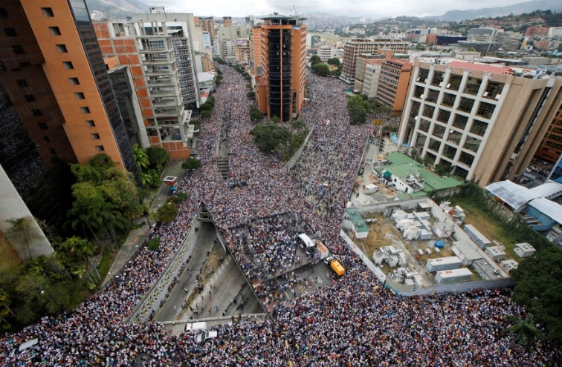

Daniel 12:1 Y EN aquel tiempo se levantará Miguel, el gran príncipe que está por los hijos de tu pueblo; y será tiempo de angustia, cual nunca fué después que hubo gente hasta entonces: mas en aquel tiempo será libertado tu pueblo, todos los que se hallaren escritos en el libro.
[TIEMPO DE ANGUSTIA]
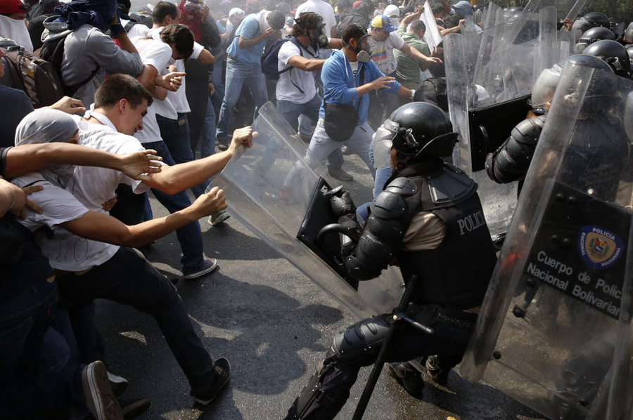
La grave crisis política también se debe a la corrupción en el gobierno, la moneda venezolana casi sin valor, el sistema de salud en ruinas y el desempleo en constante aumento.
Proverbios 29:2 Cuando los justos dominan, el pueblo se alegra: Mas cuando domina el impío, el pueblo gime.
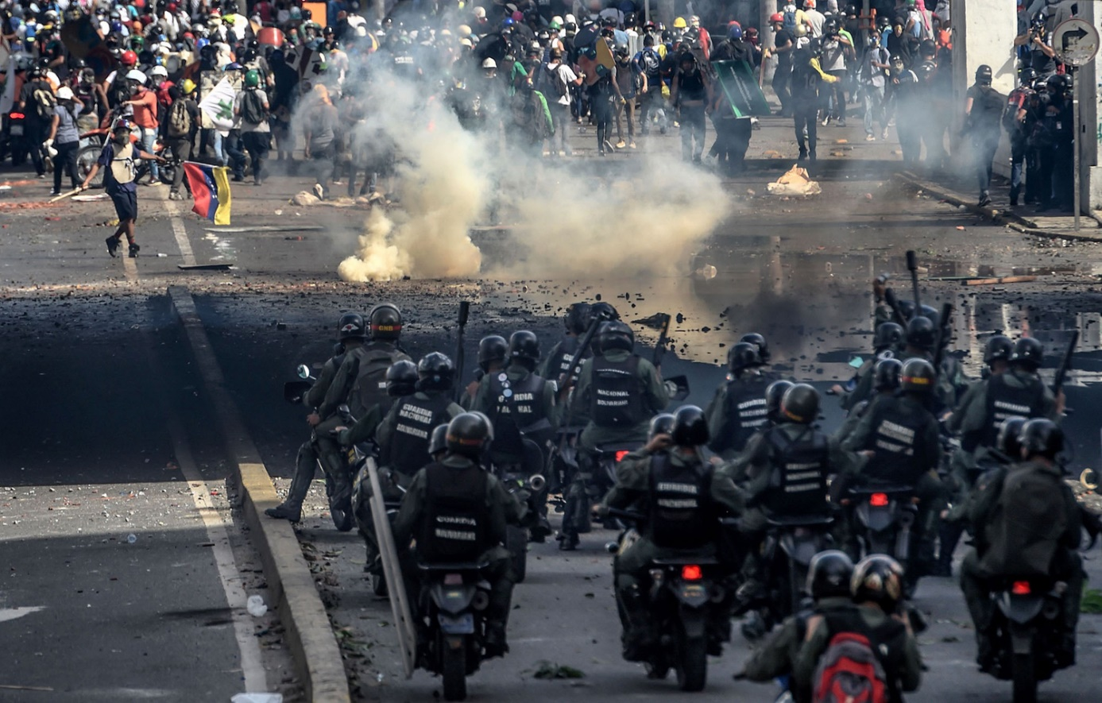
Los venezolanos mueren de hambre lentamente, viven en la pobreza brutal, y muchos han muerto como resultado de la hambruna. La alimentación y la medicina básica son inaccesibles para la mayoría de nuestros hermanos en Venezuela.
Lucas 21:11 Y habrá grandes terremotos, y en varios lugares hambres y pestilencias: y habrá espantos y grandes señales del cielo.
.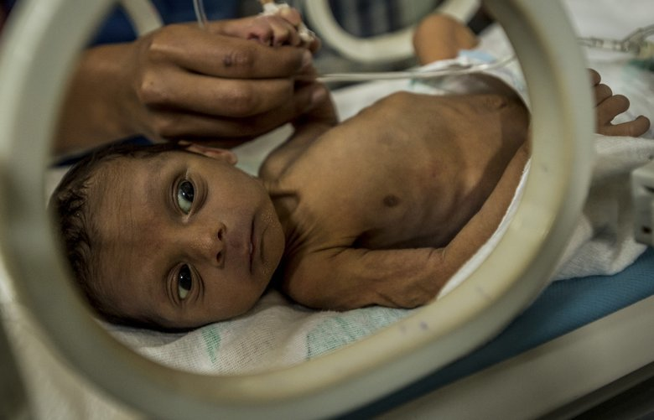
1 de cada 3 venezolanos está pasando hambre, y están siendo merecidamente castigados y afligidos por el SEÑOR, y necesitan volvernos al Padre Celestial a través de Cristo [SEÑOR de los ejércitos] en nuestra aflicción en lugar de buscar el catolicismo, el cristianismo, la brujería o cualquier otra. religión:
Isaías 9:13 Mas el pueblo no se convirtió al que lo hería, ni buscaron á Jehová de los ejércitos.
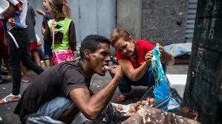
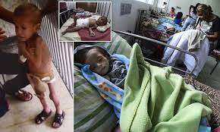
Mateo 24:21 Porque habrá entonces grande aflicción, cual no fué desde el principio del mundo hasta ahora, ni será.
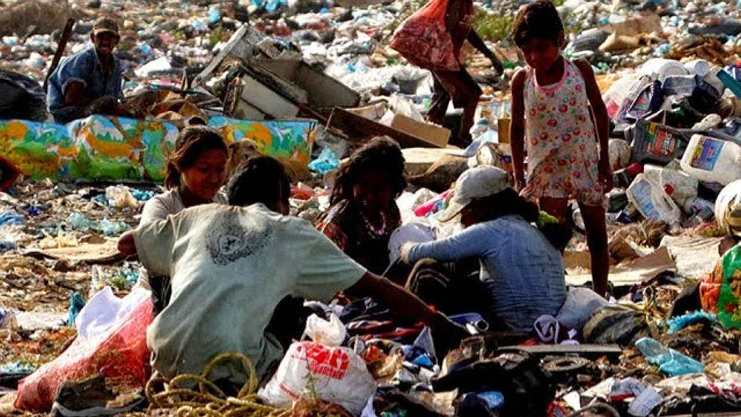
Job 5:19 En seis tribulaciones te librará, Y en la séptima no te tocará el mal.

:20 En el hambre te redimirá de la muerte, Y en la guerra de las manos de la espada.

:21 Del azote de la lengua serás encubierto; Ni temerás de la destrucción cuando viniere.

:22 De la destrucción y del hambre te reirás, Y no temerás de las bestias del campo:

:23 Pues aun con las piedras del campo tendrás tu concierto, Y las bestias del campo te serán pacíficas.

Venezuela tiene una de las tasas de homicidios más altas del mundo.
Mientras tanto se ha producido un éxodo masivo, más de 5 millones han abandonado el país. Estallaron enfrentamientos entre el ejército venezolano y los grupos armados colombianos en el lado venezolano de la frontera.
IIIIEsdras 15:4 Porque todo incredulo morirá en fu incredulidad. (fu = su)
:5 Heaqui,dize el Señor, que yo hago venir los males fobre todo el mundo, cuchillo, hambre, muerte y perdicion;
(He aqui dice; sobre.)
:6 Porquanto la iniquidad há contaminado toda la tierra abundofamente y las maldades dañofas los moradores de ella han llegado à lo fummo. (Por cuanto; abundosamente; dañosas; sumo.)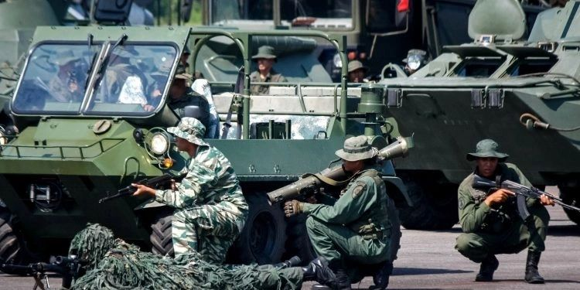

Salmos 91:1 EL que habita al abrigo del Altísimo, Morará bajo la sombra del Omnipotente.
:2 Diré yo á Jehová: Esperanza mía, y castillo mío; Mi Dios, en él confiaré.
:6 Ni de pestilencia que ande en oscuridad, Ni de mortandad que en medio del día destruya.
:7 Caerán á tu lado mil, Y diez mil á tu diestra: Mas á ti no llegará.

Una vez considerado un país rico en producción de petróleo, Venezuela se enfrenta a una epidemia de COVID-19 en rápido aumento que se suma a una compleja crisis humanitaria que ha estado afectando al país desde 2016.
El sistema de atención de la salud se ha derrumbado y es incapaz de responder al número cada vez mayor de pacientes que requieren hospitalización.
El personal de atención de la salud, incluidos médicos, enfermeras y otro personal de salud, se ha visto sustancialmente afectado por la epidemia, lo que ha provocado las tasas de mortalidad más altas registradas en las Américas.

Mateo 24:3 Y sentándose él en el monte de las Olivas, se llegaron á él los discípulos aparte, diciendo: Dinos, ¿cuándo serán estas cosas, y qué señal habrá de tu venida, y del fin del mundo?
:7 Porque se levantará nación contra nación, y reino contra reino; y habrá pestilencias, y hambres, y terremotos por los lugares.
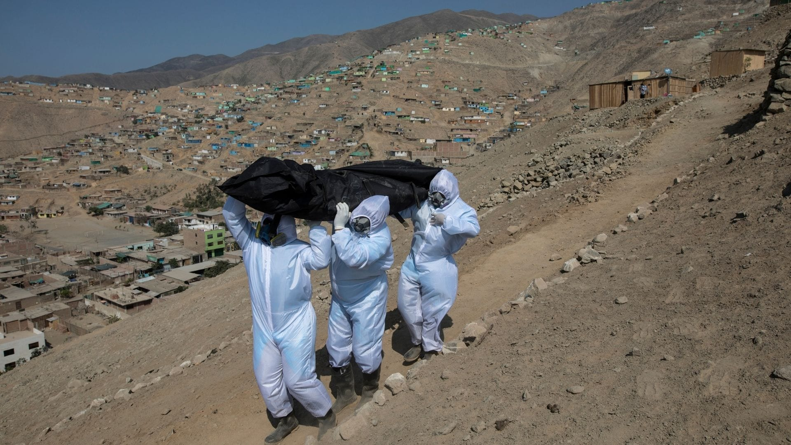

2Timoteo 3:1 ESTO también sepas, que en los postreros días vendrán tiempos peligrosos:
(peligroso = expuesto a un peligro inminente, extremadamente inseguro)

Arrepiéntanse mis amados hermanos, estamos en los últimos días:
Lucas 13:5 No, os digo; antes si no os arrepintiereis, todos pereceréis asimismo.

Todo honra, gloria y alabanzas SOLAMENTE a nuestro Padre Celestial Todopoderoso y Eterno, y Su Palabra nuestra Vida y Rey Jesucristo.

Sagrada Biblia 1602 – Cipriano de Valera versión; www.laverdadlabiblia.com

